1. 김주연 — 어제 오후 3:03

안녕하세요

시윤 — 어제 오후 3:03

안녕하세요

김주연 — 어제 오후 3:03

여기 모였네요

HEOSE — 어제 오후 3:03

안녕하세요

김주연 — 어제 오후 3:03

저 오늘도 소리 문제로 채팅으로 말해야할 것 같습니다..

시윤 — 어제 오후 3:03

넵! 괜찮습니다

HEOSE — 어제 오후 3:03

채팅이 회의록에 넣기 편하긴 해요

김주연 — 어제 오후 3:03

네

HEOSE — 어제 오후 3:04

아 혹시 각자 깃허브 계정좀 알려주실수 있을까요

김주연 — 어제 오후 3:04

네 잠시만요

HEOSE — 어제 오후 3:04

collaborator로 등록해둘게요

시윤 — 어제 오후 3:04

네!

1. [오후 3:04]

아이디만 알려드리면 되나요?

HEOSE — 어제 오후 3:04

넵

시윤 — 어제 오후 3:05

shunnnl

김주연 — 어제 오후 3:05

Jooyeon-Kimm 입니다

HEOSE — 어제 오후 3:05

네 두분 다 이메일 한번만 확인해주세요!

김주연 — 어제 오후 3:06

sp네

시윤 — 어제 오후 3:06

네 확인했습니다!

HEOSE — 어제 오후 3:06

넵 다됬네요

1. [오후 3:07]

오늘 회의한것도 올려둘게요

시윤 — 어제 오후 3:08

네 좋습니다! 저희 오늘 계획 세우는 건가요?

김주연 — 어제 오후 3:08

네 아마 계획 세우고 레이아웃을 어떻게 할지(?) 랑

1. [오후 3:08]

영상 발표할 때 목차 어떻게 할 지 잘 모르겠어서

1. [오후 3:09]

작년에 했던 거를 조금 들고왔어요

시윤 — 어제 오후 3:09

헉 볼 수 있을까요?

김주연 — 어제 오후 3:09

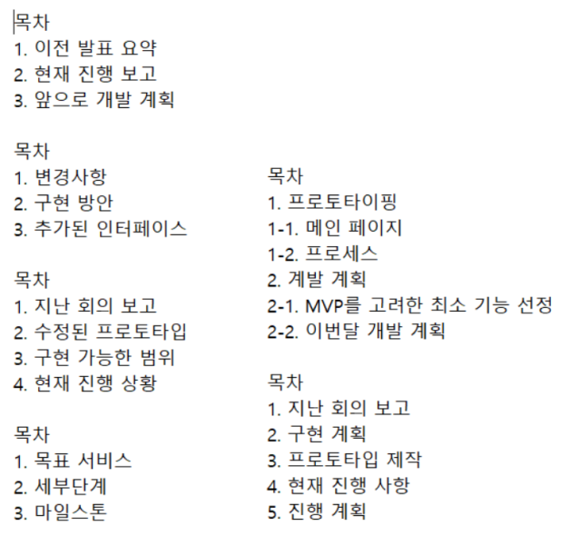

시윤 — 어제 오후 3:09

혹시 조교님 유튜브 동영상에 대한 질문 답 오셨나요?

HEOSE — 어제 오후 3:09

아뇨 아직 답장이 없으시네요...

1. [오후 3:09]

답장이 오는대로 알려드릴게요!

김주연 — 어제 오후 3:09

영상은 사라져서 다른 조 거 캡처해도 되는지 모르겠는데 살짝쿵 들고왔습니다.

1. [오후 3:09]

[221113_.pdf](https://cdn.discordapp.com/attachments/1035527099131367444/1041233449241026630/221113_.pdf)

3.31 MB

1. [오후 3:10]

작년에 네이버 밴드에 공유된 발표자료인데 저만 액세스 할 수 있어서 캡처했어요

HEOSE — 어제 오후 3:10

넵 감사합니다

시윤 — 어제 오후 3:11

감사합니다

1. [오후 3:11]

혹시 프로토타입이 앱 실행 시 외관(?)같은 거 말하는 건가요?

1. [오후 3:12]

제가 이번에 해커톤 준비하면서 피그마로 프로토 타입 구현한 거 있는데 잠시만 여기 첨부할게요

김주연 — 어제 오후 3:12

네

시윤 — 어제 오후 3:12

[22fbf733b6d5a268.pdf](https://cdn.discordapp.com/attachments/1035527099131367444/1041234143041826836/22fbf733b6d5a268.pdf)

7.72 MB

김주연 — 어제 오후 3:13

우아

시윤 — 어제 오후 3:13

그 ppt보시면 실제로 앱 구현은 하지 않았고 figma이용해서 외관만 만든거에요!

HEOSE — 어제 오후 3:13

폰트 엄청 맘에 드네요

김주연 — 어제 오후 3:13

네 와 넘 이쁘네요

1. [오후 3:14]

피그마로 하려면 시간이 많이 걸리나요 그럼 종이에 그려봐도 될 것 같아요

시윤 — 어제 오후 3:14

만약 프로토타입이라 하면 저희도 이정도로 유튜브 영상에 준비해가면 되지 않을까 생각들어요

1. [오후 3:14]

시간이 많이 걸리진 않는 것 같아요

김주연 — 어제 오후 3:15

네 그럼 프로토타입을 피그마로 만드는 걸로 할까요!

시윤 — 어제 오후 3:15

넵 좋습니다

HEOSE — 어제 오후 3:15

넵

시윤 — 어제 오후 3:15

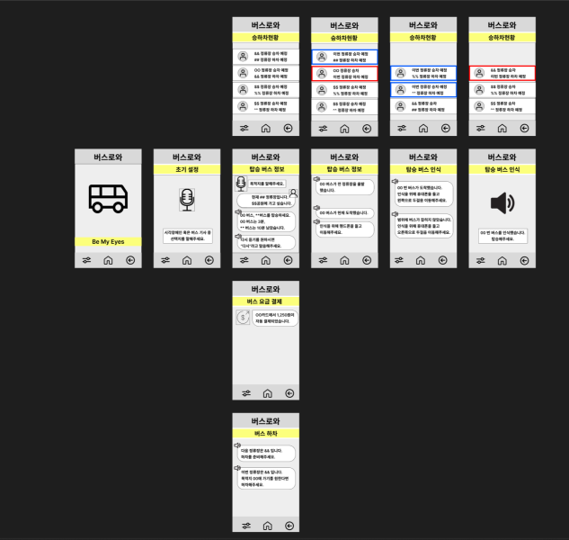

1. [오후 3:15]

이렇게 간단하게 만들기도 해서요!

1. [오후 3:15]

각자 분량 정해서 만들기 하면 될 것 같아요

김주연 — 어제 오후 3:16

우아 네 그럼 분량을 정해야하는데

1. [오후 3:16]

기능이 6개 정도 있어서 2개씩 나누면

1. [오후 3:16]

기능 1. 파파고 API, 통번역 기능 2. 지하철 실시간 도착 정보 TOPIS API 3. Google Map API 4. 스탬프 투어 기능 5. 사전 예약 시스템 6. 맛집/관광지/여행코스 추천

1. [오후 3:17]

API를 각각 하나씩 하는 건 어떨까요

1. [오후 3:17]

그리고 나머지 하나 선택하는 것으로..

시윤 — 어제 오후 3:17

좋습니다!

HEOSE — 어제 오후 3:17

넵 괜찮은거 같아요

1. [오후 3:17]

그러면 메인화면이랑 전체적인 테마는

1. [오후 3:17]

같이 정하고

김주연 — 어제 오후 3:18

네

HEOSE — 어제 오후 3:18

넵

시윤 — 어제 오후 3:18

넵

1. [오후 3:19]

그럼 주연님이 말씀한 것 중에 1,4 2,5 3,6 이런식으로 묶으면 될까요

김주연 — 어제 오후 3:19

네 좋아요

1. [오후 3:20]

저 API 사용하는 데 약간 자신이 없는데

1. [오후 3:20]

저 중에서 조금 쉬운 거 해도 될까요

시윤 — 어제 오후 3:20

네 괜찮습니다

김주연 — 어제 오후 3:20

뭐가 쉬운지 잘 모르겠는데 구글 API가 제일 나을까요

HEOSE — 어제 오후 3:21

글쎄요...api이렇게 써보는건 처음이라..

1. [오후 3:21]

아마 구글맵이나 파파고가

1. [오후 3:21]

제일 쉽지 않을까요

1. [오후 3:21]

예시도 많고

김주연 — 어제 오후 3:21

네

HEOSE — 어제 오후 3:22

아 그리고 찾아봤는데 구글맵 api가 부분적으로 유료라서

1. [오후 3:22]

그 중에서

1. [오후 3:22]

maps embed api를 써야된다고 하더라고요

김주연 — 어제 오후 3:23

Maps Embed API는 무료로 사용할 수 있으며 결제 계정이 없어도 API를 사용할 수 있습니다.

1. [오후 3:23]

아 이 부분이군요

HEOSE — 어제 오후 3:23

네

시윤 — 어제 오후 3:23

아하

HEOSE — 어제 오후 3:23

그래서 카카오를 쓸까 했는데

1. [오후 3:23]

카카오는 영문이 안된다길래

1. [오후 3:23]

구글맵이 나을거 같아요

시윤 — 어제 오후 3:23

그럴 것 같긴 하네요

김주연 — 어제 오후 3:23

네

시윤 — 어제 오후 3:23

혹시 전 개인적으로 스탬프 파트 하고 싶은데 해도 될까요?

김주연 — 어제 오후 3:24

네 좋습니다

시윤 — 어제 오후 3:24

그럼 제가 1,4 부분 맡아서 하겠습니다

HEOSE — 어제 오후 3:24

그러면 제가 2,5 파트일까요

김주연 — 어제 오후 3:25

저는 3,6 을 하고 싶습니다

시윤 — 어제 오후 3:25

네 괜찮은 것 같습니다

김주연 — 어제 오후 3:25

넵

시윤 — 어제 오후 3:26

저 혹시 앱 켰을 때 6개의 기능을 제가 구현했던 것 처럼 아래 부분에 버튼으로 넣긴 많은 것 같아서 실제로 만나서 잠깐 그림그려보면서 배치하면 좋을 것 같긴해요!

HEOSE — 어제 오후 3:26

사전예약 시스템은 어떻게 해야할지 감이 잘안잡히네요

김주연 — 어제 오후 3:26

사전예약시스템이 다른 업체와 제휴를 맺어야하는 부분이라 다루기가 애매한 것 같아요

1. @시윤

저 혹시 앱 켰을 때 6개의 기능을 제가 구현했던 것 처럼 아래 부분에 버튼으로 넣긴 많은 것 같아서 실제로 만나서 잠깐 그림그려보면서 배치하면 좋을 것 같긴해요!

김주연 — 어제 오후 3:27

네 저도 동의해요

HEOSE — 어제 오후 3:27

으음...그러면 대체할만한 기능이 있을까요?

시윤 — 어제 오후 3:27

그럼 저희가 기능이 너무 많으니까 빼던지 다른 기능으로 대체할까요?

김주연 — 어제 오후 3:27

네 아무래도 대체를 하거나 아니면 사전예약시스템을 흉내만 내거나 인데

1. [오후 3:28]

일단 다른 기능 생각해본 것 찾아볼게요

1. [오후 3:29]

사전예약시스템은 임의로 화면만 구성해도 되지 않을까요

시윤 — 어제 오후 3:30

아님 제휴를 맺었다고 얘기하고 몇몇 가게들 가져와서 만들어도 되지 않을까 싶네요,,

1. [오후 3:30]

제휴를 맺었다고 가정하고

김주연 — 어제 오후 3:31

좋은 것 같은데 세환님은 괜찮으신가요

시윤 — 어제 오후 3:31

세환님 괜찮으신가요?

1. @시윤

아님 제휴를 맺었다고 얘기하고 몇몇 가게들 가져와서 만들어도 되지 않을까 싶네요,,

HEOSE — 어제 오후 3:31

그러면 특정 몇몇가게의 예약페이지만 어느정도 만들어두자

1. [오후 3:31]

이런뜻일까요?

김주연 — 어제 오후 3:32

아니면 5번을 제가 해도 될 것 같은데요

시윤 — 어제 오후 3:32

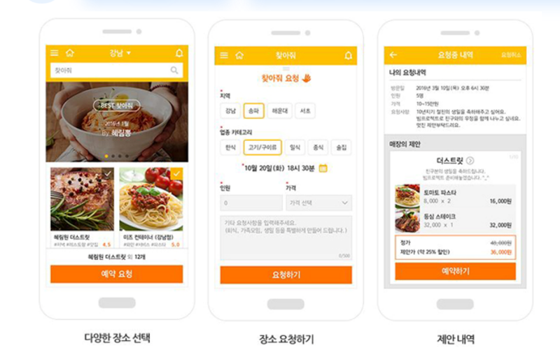

김주연 — 어제 오후 3:32

가게인 척 띄워놓고 버튼을 누르면 "예약이 완료되었습니다" 식으로(?)

HEOSE — 어제 오후 3:32

아하

1. [오후 3:32]

음

1. [오후 3:33]

그러면 그거만 해두기엔 뭐하니

시윤 — 어제 오후 3:33

PPT에 첨부한 예시 사진이긴 한데 이거보다 간단하게 하면 좋을 것 같더라구요!

1. [오후 3:33]

넵

HEOSE — 어제 오후 3:33

자체 홈페이지 같은 것이 있는 가게들은

김주연 — 어제 오후 3:33

네

HEOSE — 어제 오후 3:33

링크도 추가적으로

1. [오후 3:33]

걸어두면 좋을 거같네요

1. [오후 3:33]

일단은 자세한건 만들면서 조금씩 바꿔도 괜찮을 거 같아요

1. [오후 3:33]

넵

시윤 — 어제 오후 3:33

좋을 것 같습니다!!!

김주연 — 어제 오후 3:34

넵

시윤 — 어제 오후 3:34

혹시 다들 시간은 언제 괜찮으세요? 월,화 중에 만나는게 좋지 않을까 해서요!

김주연 — 어제 오후 3:34

월/화 모두 오후 5.00 이후 되어요

1. [오후 3:35]

수업이 일찍 마치면 4.30분도 가능합니다

HEOSE — 어제 오후 3:35

저는 화요일은 오전아니면 6시 이후, 월요일은 3시 이후에 가능합니다!

1. [오후 3:35]

아 화요일은 5시이후에도

1. [오후 3:35]

가능할 거같네요

1. [오후 3:35]

6시까진 안걸릴거 같아요

김주연 — 어제 오후 3:35

네

시윤 — 어제 오후 3:36

전 월요일은 3시 이후 화요일은 4:30이후 가능합니다!

1. [오후 3:36]

그럼 월요일 5시 이후에 만날까요?

김주연 — 어제 오후 3:37

네 좋아요

HEOSE — 어제 오후 3:37

네 그러면 월요일 어디서 만나는게 좋을까요?

김주연 — 어제 오후 3:37

수업이 있는 건물 IT 4호관 로비(?) 어떠세요

시윤 — 어제 오후 3:37

헉 좋습니다

HEOSE — 어제 오후 3:38

아 좋습니다!

시윤 — 어제 오후 3:38

그럼 만나서 세부적으로 어떻게 할지 그림 그려서 구상하면 될 것 같네요

김주연 — 어제 오후 3:39

네

HEOSE — 어제 오후 3:39

넵

김주연 — 어제 오후 3:40

저 그리고 이제 5주가 남았는데요 내일 만나서 계획 정하면 되는데

1. [오후 3:40]

매주 수업 마치고 같은 건물에 모인 김에

시윤 — 어제 오후 3:40

넵

김주연 — 어제 오후 3:40

로비에서 회의?하면 어떨까요

시윤 — 어제 오후 3:40

좋아요

1. [오후 3:40]

다른 팀들도 그런 식으로 하더라구요

김주연 — 어제 오후 3:40

네

HEOSE — 어제 오후 3:40

네 그러면 매주 금요일 6시정도에 회의하는 걸로 정할까요?

시윤 — 어제 오후 3:41

네 좋습니다!

김주연 — 어제 오후 3:41

네 ! ^^

1. [오후 3:41]

그럼 오늘은 이만 회의를

시윤 — 어제 오후 3:41

네!! 수고하셨습니당

김주연 — 어제 오후 3:41

마무리 짓고

1. [오후 3:41]

내일 뵙겠습니다 ^^

시윤 — 어제 오후 3:42

넵!

HEOSE — 어제 오후 3:42

네 수고하셨어요!

김주연 — 어제 오후 3:42

수고하셧습니다